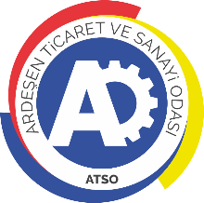 | ARDEŞEN TİCARET VE SANAYİ ODASI  E-GAZETESİ | Ay-Yıl | Aralık-2020
 | ARDEŞEN TİCARET VE SANAYİ ODASI  E-GAZETESİ | Yayın Tarihi | 01.12.2020
 | ARDEŞEN TİCARET VE SANAYİ ODASI  E-GAZETESİ | Sayı | 15
Çay Sektörünün Sorunları ve Çözüm Önerileri Konulu İstişare Toplantısı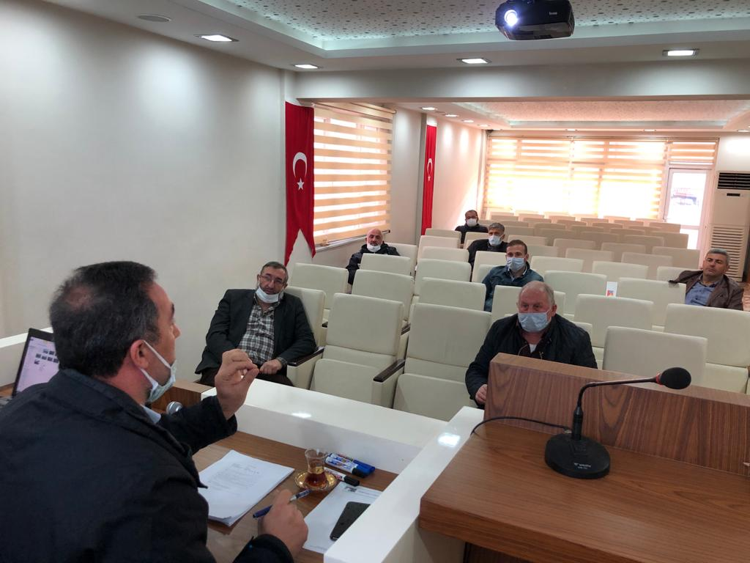
Ardeşen Ticaret ve Sanayi Odası (Ardeşen TSO) bünyesinde sosyal mesafe, maske ve hijyen kuralları dikkate alınarak, ilçemizdeki çay fabrikası yetkililerinin katılımıyla, çayımızın geleceğinin konuşulduğu, “Çay Sektörünün Sorunları ve Çözüm Önerileri” konulu istişare toplantısı gerçekleştirilmiştir.
1 Aralık 2020 Çarşamba günü Ardeşen TSO Yönetim Kurulu Başkanı İsmail Kuyumcu başkanlığında gerçekleştirilen toplantıya, Vega Çay A.Ş. yetkilisi Ali Güner, Karaca Çay yetkilisi Tolga Karaca, Zirve Çay yetkilisi Kadir Temuçin, Sembol Çay yetkilisi Ahmet Öztabak, Çevik Çay yetkilisi Osman Zeki Çevik, Şifa Çay yetkilisi Muhammet Buçan, Ferah Çay yetkilisi Ferhat Akgenç ve Karabal Çay yetkilisi, Ardeşen TSO Meclis Üyesi Harun Karabal katılım sağladı.

Aidat Borçlarının Yapılandırılması İle İlgili Duyuru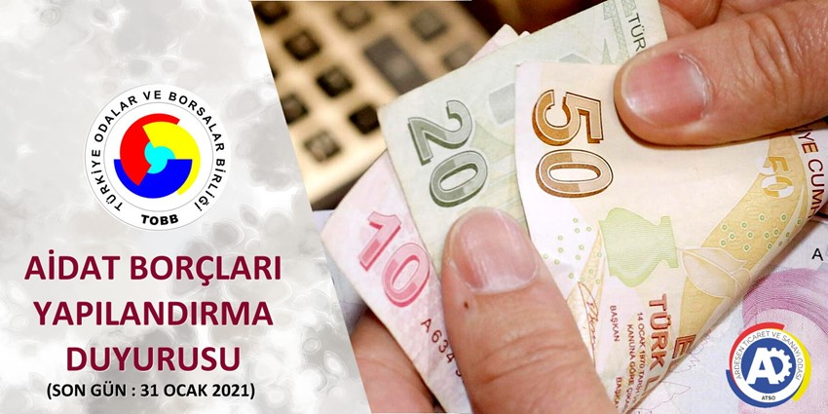
Resmi Gazete'nin 17 Kasım 2020 Salı tarih ve 31307 no'lu sayısında yayımlanarak yürürlüğe giren 7256 Sayılı Bazı Alacakların Yeniden Yapılandırılması ile Bazı Kanunlarda Değişiklik Yapılması Hakkında Kanun uyarınca üyelerimizin 2020 yılı 1. Taksit tutarları ile ödenmemiş olan 2019 - 2018 - 2017 - 2016 ve daha önceki yıllara ait Yıllık Aidat ve Munzam Aidat anapara borçlarına yönelik yapılandırma olanağı getirilmiştir. Belirtilen döneme isabet eden tutarlara ait tahakkuk etmiş olan gecikme zamları tahsil edilmeyecektir. Söz konusu yapılandırmadan yararlanmak isteyen üyelerimizin, en geç 31 OCAK 2021 tarihine kadar ekte sunulan dilekçe ile bizzat odamıza gelerek ve/veya Üyelik Sisteminden Online olarak yapılandırma müracaatlarını ve ilk taksit ödemelerini gerçekleştirmeleri gerekmektedir. Kanun kapsamındaki borçlar için yapılandırmaya başvuran üyelerimizin borç taksitlerinin birincisini Kanunun yayımlandığı tarihi takip eden üçüncü ayın sonuna kadar (İlk Taksit Tarihi : 28/ ŞUBAT /2021), kalanını ise aylık dönemler hâlinde ve azami toplam altı eşit taksitte (Son Taksit Tarihi : 31/ TEMMUZ/ 2021) ödemesi gerekmektedir. Azami altı taksite kadar olan yapılandırma hakkının ne şekilde kullanılacağını üye yapacağı başvurusunda kendi belli edecektir. Üye tarafından belirlenecek olan taksit adedi, ödenecek toplam borç tutarını değiştirmeyecektir. Üyeler, toplam anapara borç tutarını yukarıda belirtilen taksit sürelerini geçmemek üzere kredi kartı ile de taksitlendirebileceklerdir. Üyeler, Kanunun yayımlandığı tarihi takip eden ikinci ayın sonuna kadar (31/ OCAK /2021) başvuruda bulunacaklardır. Başvuru Odamıza aşağıda örneği bulunan Dilekçe ile Fiziksel olarak yapılabileceği gibi, 01/12/2020 tarihinden itibaren TOBB Üyelik Sistemi üzerinden veya E-Devlet kapısı (https://www.turkiye.gov.tr) üzerinden TOBB-Kimlik Doğrulama Hizmetleri-TOBB Oda/Borsa Üye Bilgi Sistemi linki kullanılarak yapılabilecektir. Başvurularda, yapılandırma kapsamında kaç taksit talep edildiğinin belirtilmesi gerekmektedir. Üyelerimizin bilgisine saygı ile sunulur.
Odamızdan 3 Aralık Dünya Engelliler Günü Mesajı
Ardeşen Ticaret ve Sanayi Odası (Ardeşen TSO) olarak, Dünya Engelliler Günü’nde tüm engelli kardeşlerimize eğitim, sağlık, istihdam, spor ve sanatsal alanlarda daha çok yer alabilecekleri bir hayat diliyoruz. Engelli bireylerin istihdamına yönelik sorumluluğumuzun farkında olarak ve Ardeşen TSO üyesi işletmelerin engelli dostu işletme olmasının görevimiz olduğunun farkındayız. Bu bilinçle çok çalışmaya devam edeceğiz. Tüm engelli kardeşlerimize engelsiz, eşit, adil ve saygın bir yaşam diliyoruz. Unutmayalım farkındalık ve sevginin olduğu dünyada engel yoktur.
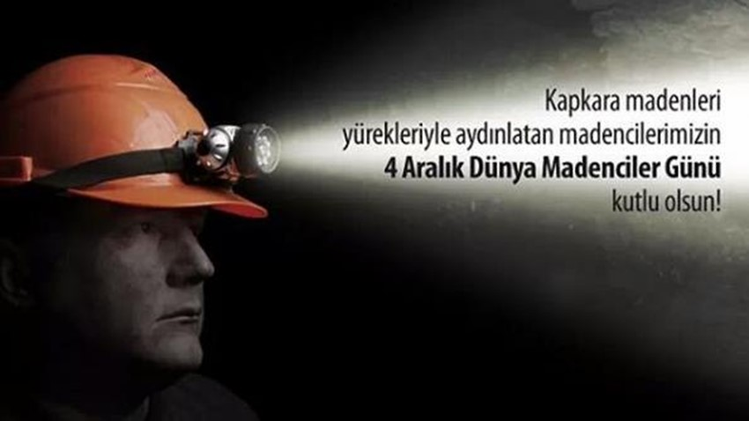
Odamızdan Dünya Madenciler Günü Kutlama Mesajı
Ardeşen Ticaret ve Sanayi Odası (Ardeşen TSO) olarak, Dünyada ve ülkemizde yer altında ve yer üstünde canlarını ortaya koyarak çalışan; insanlık tarihindeki en zor mesleklerden biri olan madencilikle ekmeğini kazanan tüm madencilerin 4 Aralık Dünya Madenciler Gününü kutluyoruz.

Odamızdan 10 Aralık Dünya İnsan Hakları Günü Kutlama Mesajı
Ardeşen Ticaret ve Sanayi Odası (Ardeşen TSO) olarak, Ülkemizde hak arama bilincinin ve haklara saygılı olma düşüncesinin yaygınlaştırılması, hak ve hürriyetlerin dili, dini, ırkı, rengi, düşüncesi, cinsiyeti ne olursa olsun herkes için olduğu gerçeğinin sadece sözü ile değil, özü ile de kabul edilip yaşatıldığı bir dünyaya ulaşılması temennisiyle tüm insanların 10 Aralık Dünya İnsan Hakları Gününü kutluyor, tüm insanlık için hayırlara vesile olmasını diliyoruz.
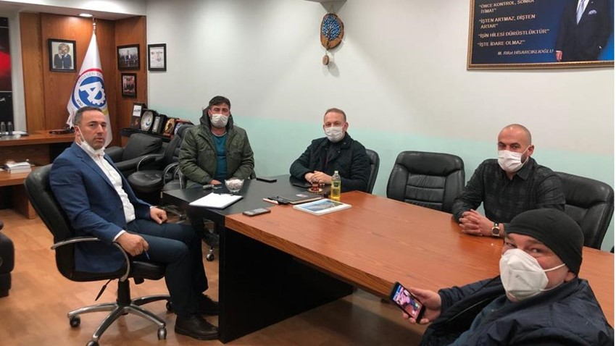
Üyemiz Jumbo Turizm Ltd. Şti Firması Yetkilisi Sn. Osman Mumcu'dan Odamıza Ziyaret
Ardeşen Ticaret ve Sanayi Odası (Ardeşen TSO) üyesi Jumbo Turizm Ltd. Şti. firması yetkilisi Osman Mumcu odamızı ziyaret ederek, yönetim kurulu üyeleri ile bir araya geldi.
09 Aralık 2020 Çarşamba günü gerçekleştirilen ziyaret sırasında güncel konular üzerine sohbet edildi, fikir alışverişinde bulunuldu. Üyemiz Osman Mumcu yeni açacağı “Mcora Restoran ve Konaklama” firması hakkında yönetim kurulu üyelerine bilgi verdi. Başkan Kuyumcu ve Ardeşen TSO Yönetim Kurulu Üyeleri de, hayırlı olsun dileklerinde bulunarak, destekler ve teşvikler hakkında üyemizi bilgilendirdiler.
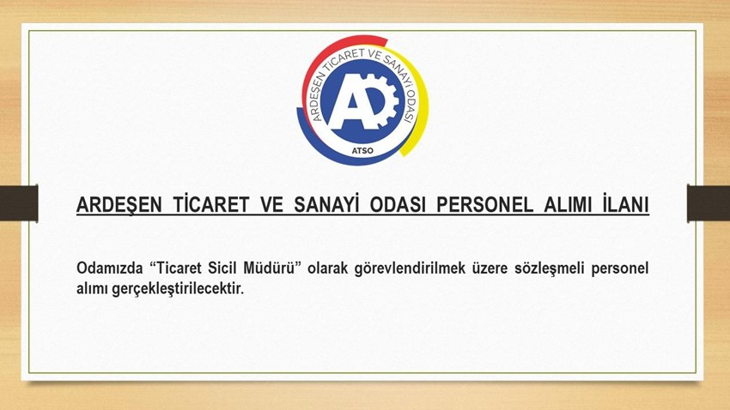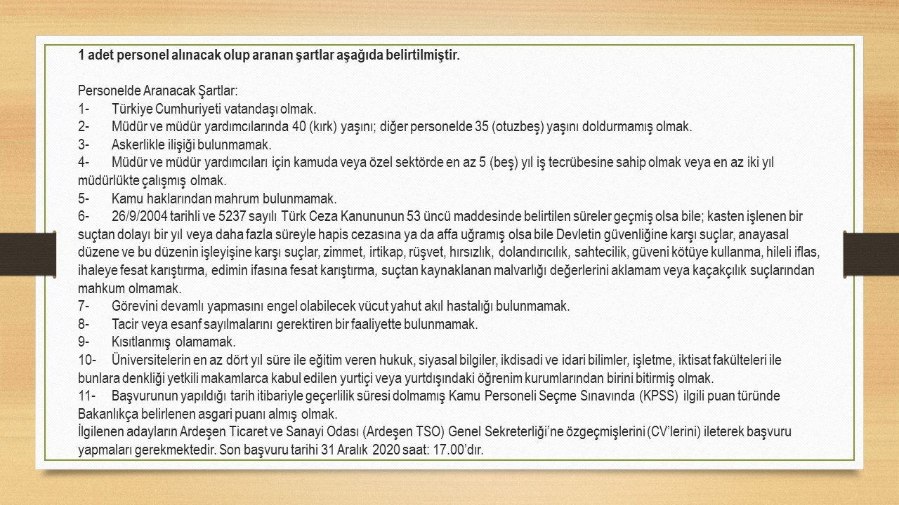
Bankkart Tedarik Zinciri Finansmanı Projesi Lansman Toplantısı Video Konferans İle Katılım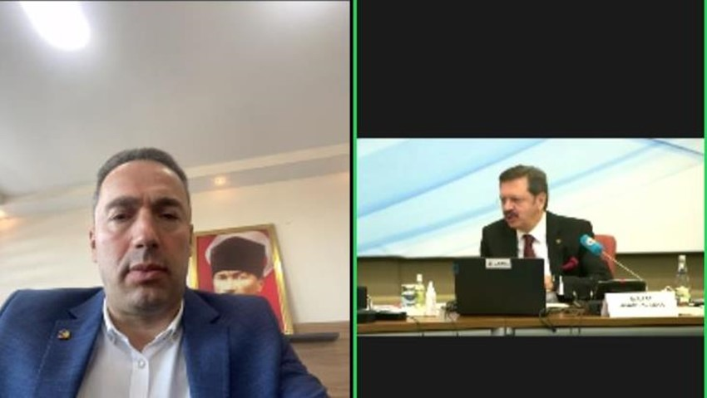
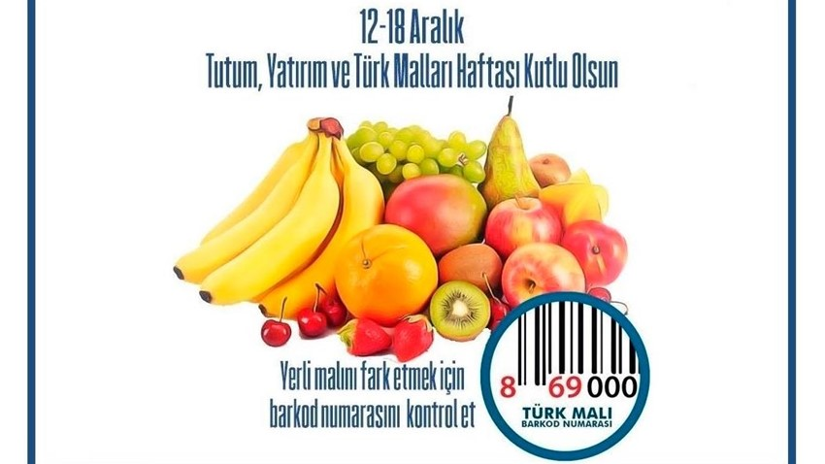Ardeşen Ticaret ve Sanayi Odası (Ardeşen TSO) Yönetim Kurulu Başkanı İsmail Kuyumcu, Türkiye Odalar ve Borsalar Birliği (TOBB) Başkanımız Sn. M.Rifat Hisarcıklıoğlu, Ziraat Bankası Genel Müdürü Sn. Hüseyin Aydın ve 365 Oda/Borsa Başkanının yer aldığı “Bankkart Tedarik Zinciri Finansmanı Projesi” lansman toplantısına video konferans yöntemi aracılığıyla katılım sağladı.
Odamızdan Tutum , Yatırım ve Türk Malları Haftası Kutlama Mesajı

Gelişen toplumlar üreten, üretime yatırım yapan toplumlardır. Yerli üretime destek vermek, bu hususta çok değerlidir. Yerli malı ekonomiye can, toprağa bereket, geleceğe güç verir. Ülkemizde bolluk ve bereketin daim olması amacıyla emek sarf eden, üreten, yetiştiren ve araştıran milletimizin 12-18 Aralık Tutum, Yatırım ve Türk Malları Haftası kutlu olsun.

Yerli üretime ve yerli ürünlere yönelelim, ülkemizin ekonomisine katkı sağlayalım. Bolluk ve bereketimizin daim olması için emek sarf edelim, üretelim, yetiştirelim...
Akreditasyon Sorumlumuz İlker Oğuz'dan Afet Dayanıklılık Programı'na Katılım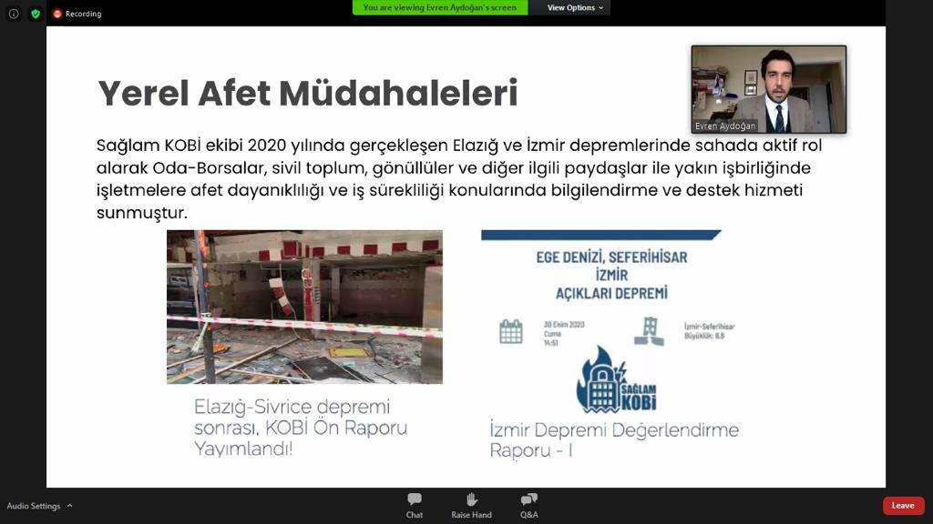

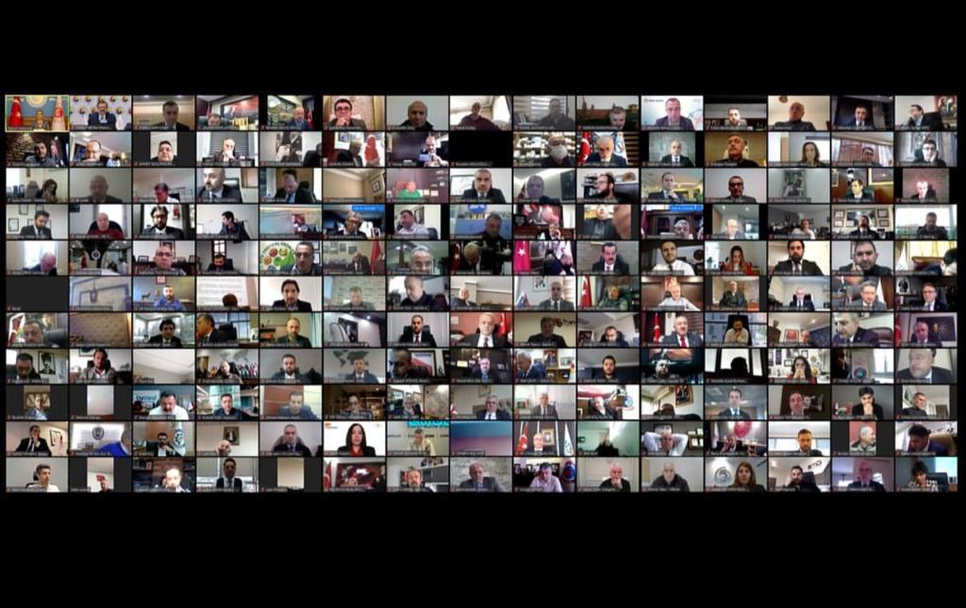Ardeşen Ticaret ve Sanayi Odası (Ardeşen TSO) Akreditasyon Sorumlusu İlker Oğuz, 15 Aralık 2020 Salı günü oda-borsaların ve üye işletmelerin doğal ya da insan kaynaklı afetlere karşı hazırlığını en üst seviyeye çıkarmak amacıyla dayanırlıklarını artırmayı ve iş sürekliliklerini geliştirmeyi hedefleyen TOBB ve İDEMA işbirliğiyle ve TOBB Reel Sektör Ar-Ge ve Uygulama Daire Başkanı Hasan Çağlayan Dündar, TOBB Akreditasyon Müdürü Özge Karatepe, İDEMA Genel Müdür Yardımcısı Evren Aydoğan ve oda-borsa çalışanlarının katılımı ile düzenlenen “Afet Dayanıklılık Programı’na” katılım sağladı.
Başkan Kuyumcu TOBB Türkiye 100 Ödül Töreni'ne Katılım Sağladı
Ardeşen Ticaret ve Sanayi Odası (Ardeşen TSO) Yönetim Kurulu Başkanı İsmail Kuyumcu, 22 Aralık 2020 Salı günü Türkiye Odalar ve Borsalar Birliği (TOBB) öncülüğünde TEPAV ve TOBB ETÜ işbirliğinde düzenlenen, Ticaret Bakanımız Sayın Ruhsar Pekcan, TOBB Başkanımız Sayın M.Rifat Hisarcıklıoğlu ve oda/borsa başkanlarının katılımıyla video konferans yöntemi ile gerçekleştirilen “TOBB TÜRKİYE 100 Ödül Töreni’ne” katılım sağladı.
Akreditasyon Sorumlumuz İlker Oğuz 'dan Afet Farkındalık Eğitimi'ne Katılım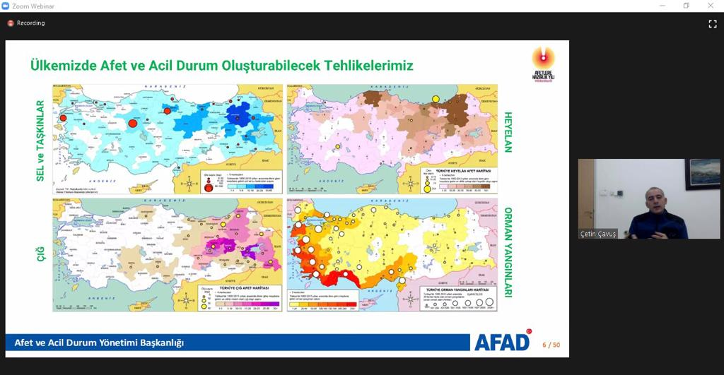
Ardeşen Ticaret ve Sanayi Odası (Ardeşen TSO) Akreditasyon Sorumlusu İlker Oğuz, TOBB ile AFAD işbirliği ile oda/borsa çalışanlarına özel düzenlenen eğitimde afet ve acil durumlar konusunda toplumda farkındalık oluşturmak, afetleri korkuyla beklenen bir felaketten, başa çıkılabilir bir olguya dönüştürmek ve toplumun tüm katmanlarında afet bilincini oluşturmak hedefiyle AFAD Afet ve Acil durum Eğitim Merkezi eğitmenlerinden Çetin Çavuş’un sunumu ile gerçekleştirilen Afet Farkındalık Eğitimi’ne katılım sağladı.

Akreditasyon Sorumlumuz İlker Oğuz İş Sürekliliği Eğitimine Katılım Sağladı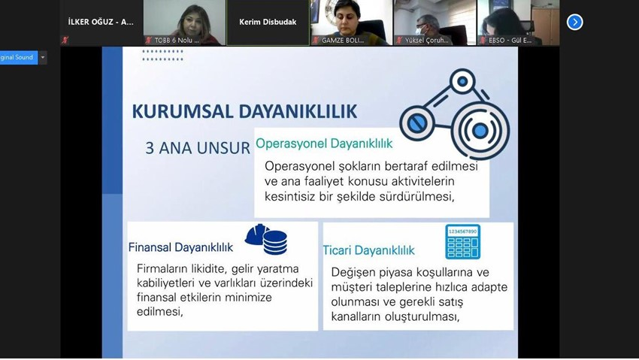
Ardeşen Ticaret ve Sanayi Odası (Ardeşen TSO) Akreditasyon Sorumlusu İlker Oğuz, 24 Aralık 2020 Perşembe günü üyelerimize sunduğumuz iş ve hizmetlerin kesintiye uğramadan devamlılığının sağlanması için yürütülecek çalışmalar ve alınacak önlemler konusunda farkındalık sağlanması ve bilgilendirme yapılması adına online zoom programı üzerinden gerçekleştirilen “İş Sürekliliği Eğitimi’ne” katılım sağladı.

Bankkart Başak Tedarik Zinciri Finansman Projesi Başladı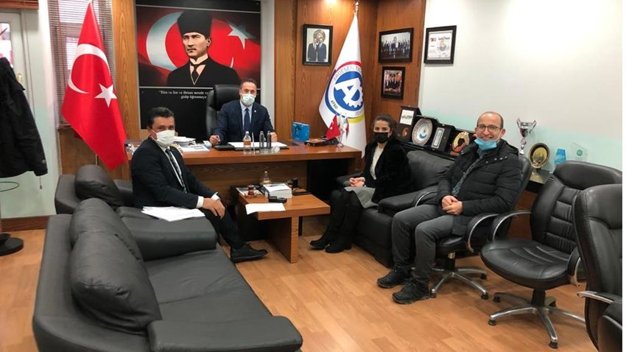
Ziraat Bankası Genel Müdürü Sayın Hüseyin Aydın ve TOBB Başkanı M.Rifat Hisarcıklıoğlu’nun katılımıyla 16.12.2020 tarihinde yapılan Bankkart Başak Tedarik Zinciri Finansmanı Projesi Lansmanı kapsamında Ardeşen TSO Yönetim Kurulu Başkanı İsmail Kuyumcu ile Ziraat Bankası Ardeşen Şubesi Müdürü Mehmet Ünalan arasında protokol imzalandı.
Protokolün oda üyesi tedarikçi ve alıcıların güven içinde alışveriş yapmasının önünü açacağını belirten Başkan Kuyumcu, “Bankkart Başak Tedarik Zinciri Finansmanı ile üyelerimiz tahsilat garantisi, çek/senet vb. çalışma yöntemlerine alternatif çalışma yöntemi, uygun koşullarda taksitlendirme, uygun koşullarda iskonto imkanı, esnek koşullarda taksitlendirme, alım-satım ticari faaliyet hacmi oluşturması sayesinde tedarikçiler güven içinde mallarını satabilecekler, sattıkları malın bedelini, alacak riski taşımadan Ziraat Bankası garantisiyle peşin ya da taksitli alacaklar. Alıcılar da uygun vade ve maliyette finansman temin ederek, tedarik ihtiyaçlarını karşılayacaklar.” dedi.
Ziraat Bankası Ardeşen Şubesi Müdürü Mehmet Ünalan ise yaptığı açıklamada; “ Bankamız, ülkemizin üretim ve ticaretine kartlı sistemler ve bankacılık ürünlerinden oluşan karma, birbiriyle uyumlu; alıcı-satıcı arasındaki alışverişe/ticarete Güvenli Ticaret Sistemi-Bankkart Başak Tedarik Zinciri Finansmanı ürünü ile etkin destek vermektedir. Güvenli Ticaret Sistemi üye işyeri-pos ve kurumsal kartın kullanıldığı satıcıya-alıcıya ayrı ayrı avantajlar sağlayan kapalı devre bir sistemdir. Temel hammadde üretiminden nihai tüketiciye mal ve hizmet satan perakende ticarete kadar devam eden 360 derece ekosistemde zincirinin bütün halkalarını kapsamaktadır, sistem fiziki pos cihazları yanında Mail Order ve sanal pos sistemlerinde de entegre çalışmaktadır.” diye konuştu.
23 Aralık 2020 Çarşamba günü gerçekleştirilen protokolün Bimza törenine Ardeşen Ticaret ve Sanayi Odası (Ardeşen TSO) Yönetim Kurulu Başkanı İsmail Kuyumcu, Yönetim Kurulu Üyesi Ali Tektaş, Ziraat Bankası Ardeşen Şubesi Müdürü Mehmet Ünalan ve Yönetmen Seyhan Babuççuoğlu katılım sağladı.
Türkiye Odalar ve Borsalar Birliği (TOBB) ve Ziraat Bankası, tedarik zincirlerinde finansman kaynaklı yaşanan aksaklıkları ve tahsilat problemlerini gidermek üzere “Bankkart Başak Tedarik Zinciri Finansman Projesi” başlatmıştır. Birliğimize, odamıza ve üyelerimize hayırlı olsun.
Odamızdan İhtiyaç Sahibi Öğrencilerimize Tablet Yardımı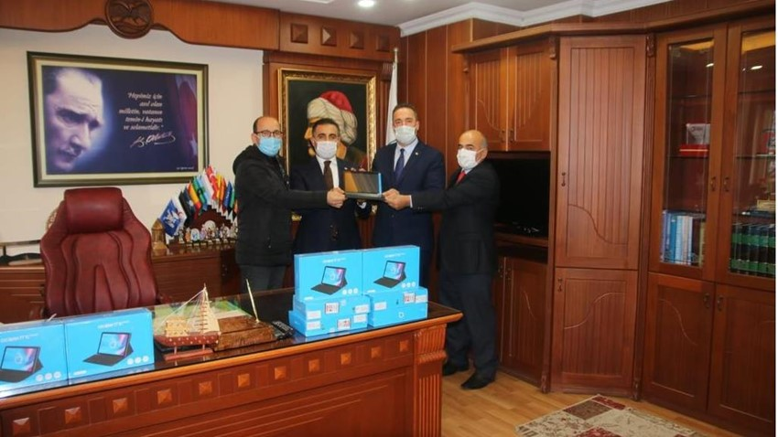
Türkiye Odalar ve Borsalar Birliği (TOBB) öncülüğünde Ardeşen Ticaret ve Sanayi Odası (Ardeşen TSO) işbirliğinde her sene ihtiyaç sahibi öğrencilerimize yapılan eğitim yardımının bu sene Pandemi dolayısıyla uzaktan online eğitim sisteminde eğitim gören öğrencilerimize tablet bilgisayar şeklinde yapılması kararlaştırılmıştı.
Bu kapsamda TOBB ve Ardeşen TSO işbirliğinde 65 adet tablet bilgisayar Ardeşen İlçe Kaymakamlığı’nda düzenlenen teslim töreniyle Ardeşen İlçe Milli Eğitim Müdürlüğü’ne teslim edildi.
23 Aralık 2020 Çarşamba günü gerçekleştirilen teslim törenine Ardeşen İlçe Kaymakamı Ufuk Özen Alibeyoğlu, Ardeşen İlçe Milli Eğitim Müdürü Ali Reşat Yazar, Ardeşen TSO Yönetim Kurulu Başkanı İsmail Kuyumcu ve Yönetim Kurulu Üyesi Ali Tektaş katlım sağladı.

Halk Bankası Bölge Müdür Yardımcısı Davut Ali Suiçmez 'den Odamıza Ziyaret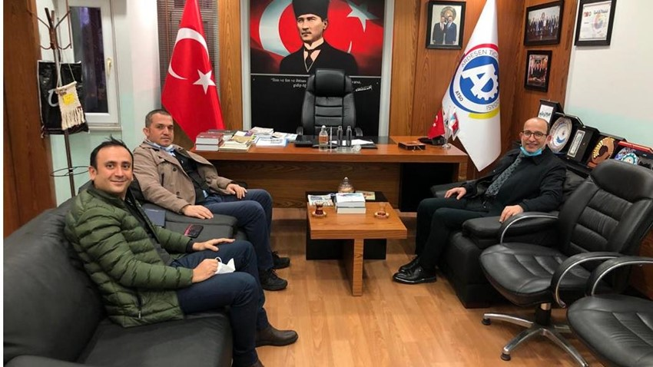
Halk Bankası Bölge Müdür Yardımcısı Davut Ali Suiçmez ve Halk Bankası Ardeşen Şubesi Yönetmen Yardımcısı Yusuf Ziya Kaya, Ardeşen Ticaret ve Sanayi Odası (Ardeşen TSO) Yönetim Kurulu Başkan Vekili Ali Tektaş’ı odamızda ziyaret etti.
24 Aralık 2020 Perşembe günü gerçekleştirilen ziyaret sırasında, ülkenin ve bölgenin içinde bulunduğu ekonomik ve mali durum, döviz kurlarında ki dalgalanma, faiz hareketleri, paraf kredi kartı tedarik zinciri finansmanı protokolü ve güncel konular üzerine sohbet edildi, fikir alışverişinde bulunuldu.

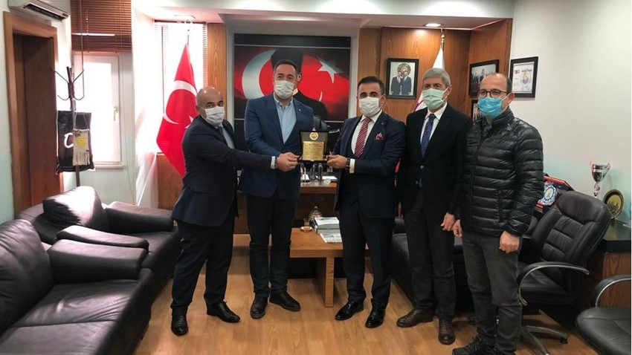Kaymakam Alibeyoğlu, İlçe Milli Eğitim Müdürü Yazar ve Kaymakamlık Yazı İşleri Müdürü Altı'dan Odamıza Teşekkür Ziyaret
Ardeşen İlçe Kaymakamı Ufuk Özen Alibeyoğlu, Ardeşen İlçe Milli Eğitim Müdürü Ali Reşat Yazar ve Kaymakamlık Yazı İşleri Müdürü Mevlüt Altı, Ardeşen Ticaret ve Sanayi Odası’nı (Ardeşen TSO) ziyaret ederek, Yönetim Kurulu Başkanı İsmail Kuyumcu ve Yönetim Kurulu Üyesi Ali Tektaş ile bir araya geldi.
28 Aralık 2020 Pazartesi günü gerçekleştirilen ziyaret sırasında Kaymakamımız Sayın Ufuk Özen Alibeyoğlu, TOBB öncülüğünde ve odamız işbirliğinde ihtiyaç sahibi öğrencilerimize dağıtılmak üzere Ardeşen Kaymakamlığı İlçe Milli Eğitim Müdürlüğü’ne teslim edilen tablet yardımı için teşekkür ederek, odamızı temsilen Başkan İsmail Kuyumcu’ya teşekkür plaketi takdim ettiler.

Odamızdan 2021 Yılı Kutlama Mesajı
Değerli Üyelerimiz;
Sevinçleri ve üzüntüleriyle bir yılı daha geride bırakıyor, yeni umutlarla yeni bir yıla girmenin heyecanı ve mutluluğunu yaşıyoruz.
Şüphesiz ki, her yeni yıl umut ve beklentileri de beraberinde getirmektedir. Daha güzel bir gelecek için hepimizin dünün muhasebe ve mukayesesini en iyi şekilde yaparak, toplumun tüm kesimleriyle birlikte el ele, gönül gönüle vererek daha iyiye ulaşmak için daha çok çalışmalıyız.
Bu duygu ve düşüncelerle, Ardeşen Ticaret ve Sanayi Odası (Ardeşen TSO) olarak, 2021 yılının ülkemize, milletimize ve tüm iş dünyasına sağlık, mutluluk ve huzur getirmesini temenni ediyor, yeni yılınızı en içten duygularımızla kutluyoruz.

